Projeto Multidisciplinar — Trilha Back-end
Rede "Raízes do Nordeste" — API Back-end

Curso: Roteiro da Atividade Prática - Raízes do Nordeste - Trilha Back-end
Disciplina: Eletiva IV — Projeto Multidisciplinar de Análise e Desenvolvimento de Sistemas
Aluno: Albert Leonardo Belineli Freire
RU: 4711705
Polo de Apoio: Apucarana
Semestre: 2º semestre
Professor(es): Giuliano Lanes de Almeida; Luciane Yanase Hibara Kanashiro; Rodrigo da Silva do Nascimento; Winston Sen Lun Fung

Sumário
1. Introdução
2. Análise e Requisitos
3. Modelagem e Arquitetura
4. Entrega Técnica
5. Plano de Testes e Evidências
6. Conclusão
7. Referências
Uso de Ferramentas de IA

1. Introdução
A rede "Raízes do Nordeste" nasceu como um pequeno negócio familiar em Recife e se expandiu para múltiplas capitais e cidades do interior, levando culinária nordestina ao público urbano através de diferentes canais de atendimento: aplicativo, totens de auto-atendimento, balcão e retirada rápida (pick-up). Esse crescimento acelerado trouxe desafios técnicos e organizacionais: necessidade de uma operação multicanal consistente, controle de estoque independente por unidade, conformidade com a LGPD no programa de fidelização, processamento de pagamentos desacoplado de provedores externos, e alta disponibilidade nos horários de pico.
Este documento apresenta a solução de back-end desenvolvida para resolver esses desafios: uma API REST que centraliza autenticação e autorização por perfil, gestão de pedidos multicanal, controle de estoque por unidade, programa de fidelidade com proteção de dados pessoais, e integração simulada com gateway de pagamento.
Objetivo do projeto: demonstrar, por meio de uma solução funcional, a capacidade de analisar um problema de negócio real, tomar decisões técnicas justificadas e construir uma arquitetura coerente, testável e auditável.
Principais usuários do sistema:
- Cliente — realiza pedidos, consulta fidelidade, acompanha status
- Atendente — visualiza pedidos e estoque, atualiza status de pedidos
- Cozinha — atualiza status de pedidos durante o preparo
- Gerente — controla estoque (entrada/saída) e supervisiona operação da unidade
- Admin — acesso irrestrito, gestão da rede como um todo
Relevância: o sistema serve de espinha dorsal tecnológica para a operação diária da rede, sendo o ponto de integração entre os canais de venda, o controle de estoque e a experiência de fidelização do cliente.

2. Análise e Requisitos

2.1 Requisitos Funcionais (RF)
ID | Requisito
RF01 | Permitir cadastro de clientes, exigindo consentimento explícito LGPD
RF02 | Autenticar usuários via e-mail/senha, emitindo token JWT
RF03 | Controlar acesso por perfil — RBAC (CLIENTE, ATENDENTE, COZINHA, GERENTE, ADMIN)
RF04 | Listar unidades ativas da rede
RF05 | Exibir o cardápio de uma unidade considerando o estoque disponível naquele local
RF06 | Permitir que o cliente crie pedidos multicanal (APP, TOTEM, BALCAO, PICKUP, WEB)
RF07 | Validar disponibilidade de estoque antes de confirmar um pedido
RF08 | Processar pagamento (simulado) e atualizar o status do pedido conforme o resultado
RF09 | Permitir que a equipe da unidade consulte e atualize o status do pedido
RF10 | Permitir controle de estoque por unidade (entrada/saída) pelo Gerente/Admin
RF11 | Calcular e creditar pontos de fidelidade a cada pedido aprovado
RF12 | Permitir que o cliente resgate pontos de fidelidade acumulados
RF13 | Registrar auditoria de ações sensíveis (login, criação de pedido, cadastro)

2.2 Requisitos Não Funcionais (RNF)
ID | Requisito | Categoria
RNF01 | Senhas armazenadas com hash bcrypt (salt 10), nunca retornadas em respostas | Segurança
RNF02 | Autenticação stateless via JWT com expiração configurável (24h) | Segurança
RNF03 | Consentimento explícito obrigatório e acesso restrito a dados de fidelidade de terceiros | LGPD
RNF04 | Arquitetura em camadas (domínio isolado de infraestrutura), permitindo trocar tecnologia de persistência sem alterar regras de negócio | Manutenibilidade
RNF05 | Estoque e operações segregados por unidade, permitindo crescimento horizontal da rede | Escalabilidade
RNF06 | Toda ação sensível registrada com usuário, IP e timestamp | Auditabilidade
RNF07 | Contrato de API documentado (rota, autenticação, payload, respostas e erros possíveis) | Documentação
RNF08 | Listagens paginadas para evitar sobrecarga em grandes volumes de dados | Desempenho
RNF09 | Pagamento desacoplado via serviço mock, simulando integração com gateway externo real | Integração

2.3 Decisões técnicas justificadas
- Pagamento mockado, não real: conforme o estudo de caso, a Raízes do Nordeste não processa pagamentos diretamente — apenas solicita, recebe confirmação/negativa e atualiza o status. A implementação reflete isso com um serviço de pagamento simulado (PaymentService), que aprova ou recusa conforme a forma de pagamento informada (RECUSADO_MOCK força recusa), sem acoplar a lógica de negócio a um gateway específico.
- RBAC granular por rota: cada endpoint sensível declara explicitamente os perfis autorizados (ex.: autorizar('ADMIN', 'GERENTE') para movimentação de estoque), tornando a regra de autorização auditável diretamente no código de rotas.
- Erros controlados, não exceções genéricas: cenários como falta de estoque (409) ou dados inválidos (422) retornam respostas estruturadas e previsíveis, em vez de falhas não tratadas — essencial para um sistema que não pode "cair" em horário de pico.

3. Modelagem e Arquitetura

3.1 Arquitetura em camadas
O sistema segue uma arquitetura em camadas inspirada em Clean Architecture, com o domínio de negócio isolado da infraestrutura:
src/
├── domain/errors/ → Tipos de erro de negócio (AppError e especializações)
├── application/use-cases/ → Regras de negócio (orquestram domínio + infraestrutura)
├── infrastructure/
│ ├── auth/ → Emissão e validação de JWT
│ ├── database/prisma/ → Acesso a dados (Prisma Client)
│ ├── logging/ → Logger estruturado (Winston) + serviço de auditoria
│ └── payment/ → Gateway de pagamento mock
└── api/
├── controllers/ → Tradução HTTP <-> casos de uso
├── middlewares/ → Autenticação (JWT) e autorização (RBAC)
├── routes/ → Definição de rotas + documentação Swagger
└── swagger/ → Configuração OpenAPI
Uma requisição para criar um pedido, por exemplo, passa por: API (recebe e valida formato) → Application (orquestra: valida estoque, decide o fluxo) → Domain (regras: "este item está disponível?") → Infrastructure (persiste no banco, processa pagamento mock). Essa separação permite, por exemplo, substituir o PostgreSQL por outro banco sem que a lógica de cálculo de pedido ou de pontos de fidelidade seja afetada.

3.2 Diagrama de Casos de Uso
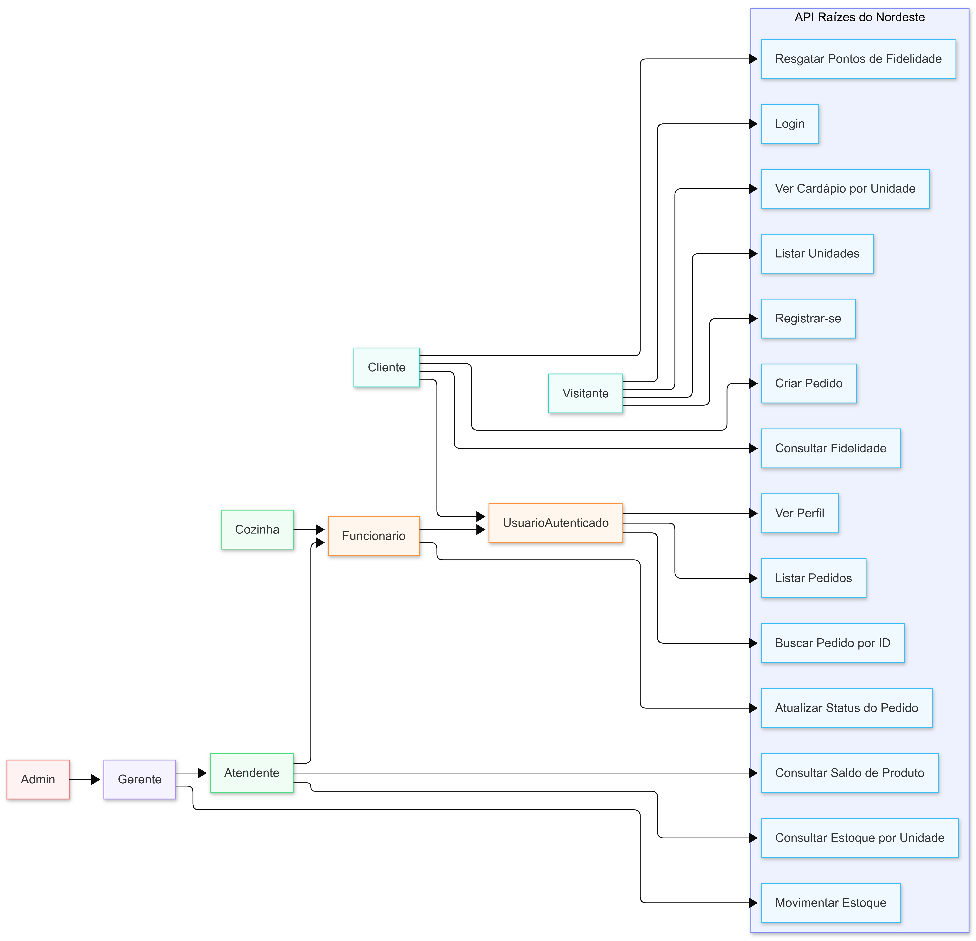
Figura 1 — Diagrama de Casos de Uso da API Raízes do Nordeste
Resumo da hierarquia de atores conforme RBAC implementado:
- Visitante (não autenticado): registrar-se, login, listar unidades, ver cardápio
- Usuário Autenticado (qualquer perfil): ver perfil, listar/buscar pedidos
- Cliente: criar pedido, consultar/resgatar fidelidade (apenas os próprios dados)
- Funcionário da Unidade (Atendente, Cozinha, Gerente, Admin): atualizar status do pedido
- Atendente/Gerente/Admin: consultar estoque e saldo por unidade
- Gerente/Admin: movimentar estoque (entrada/saída)

3.3 Diagrama de Classes
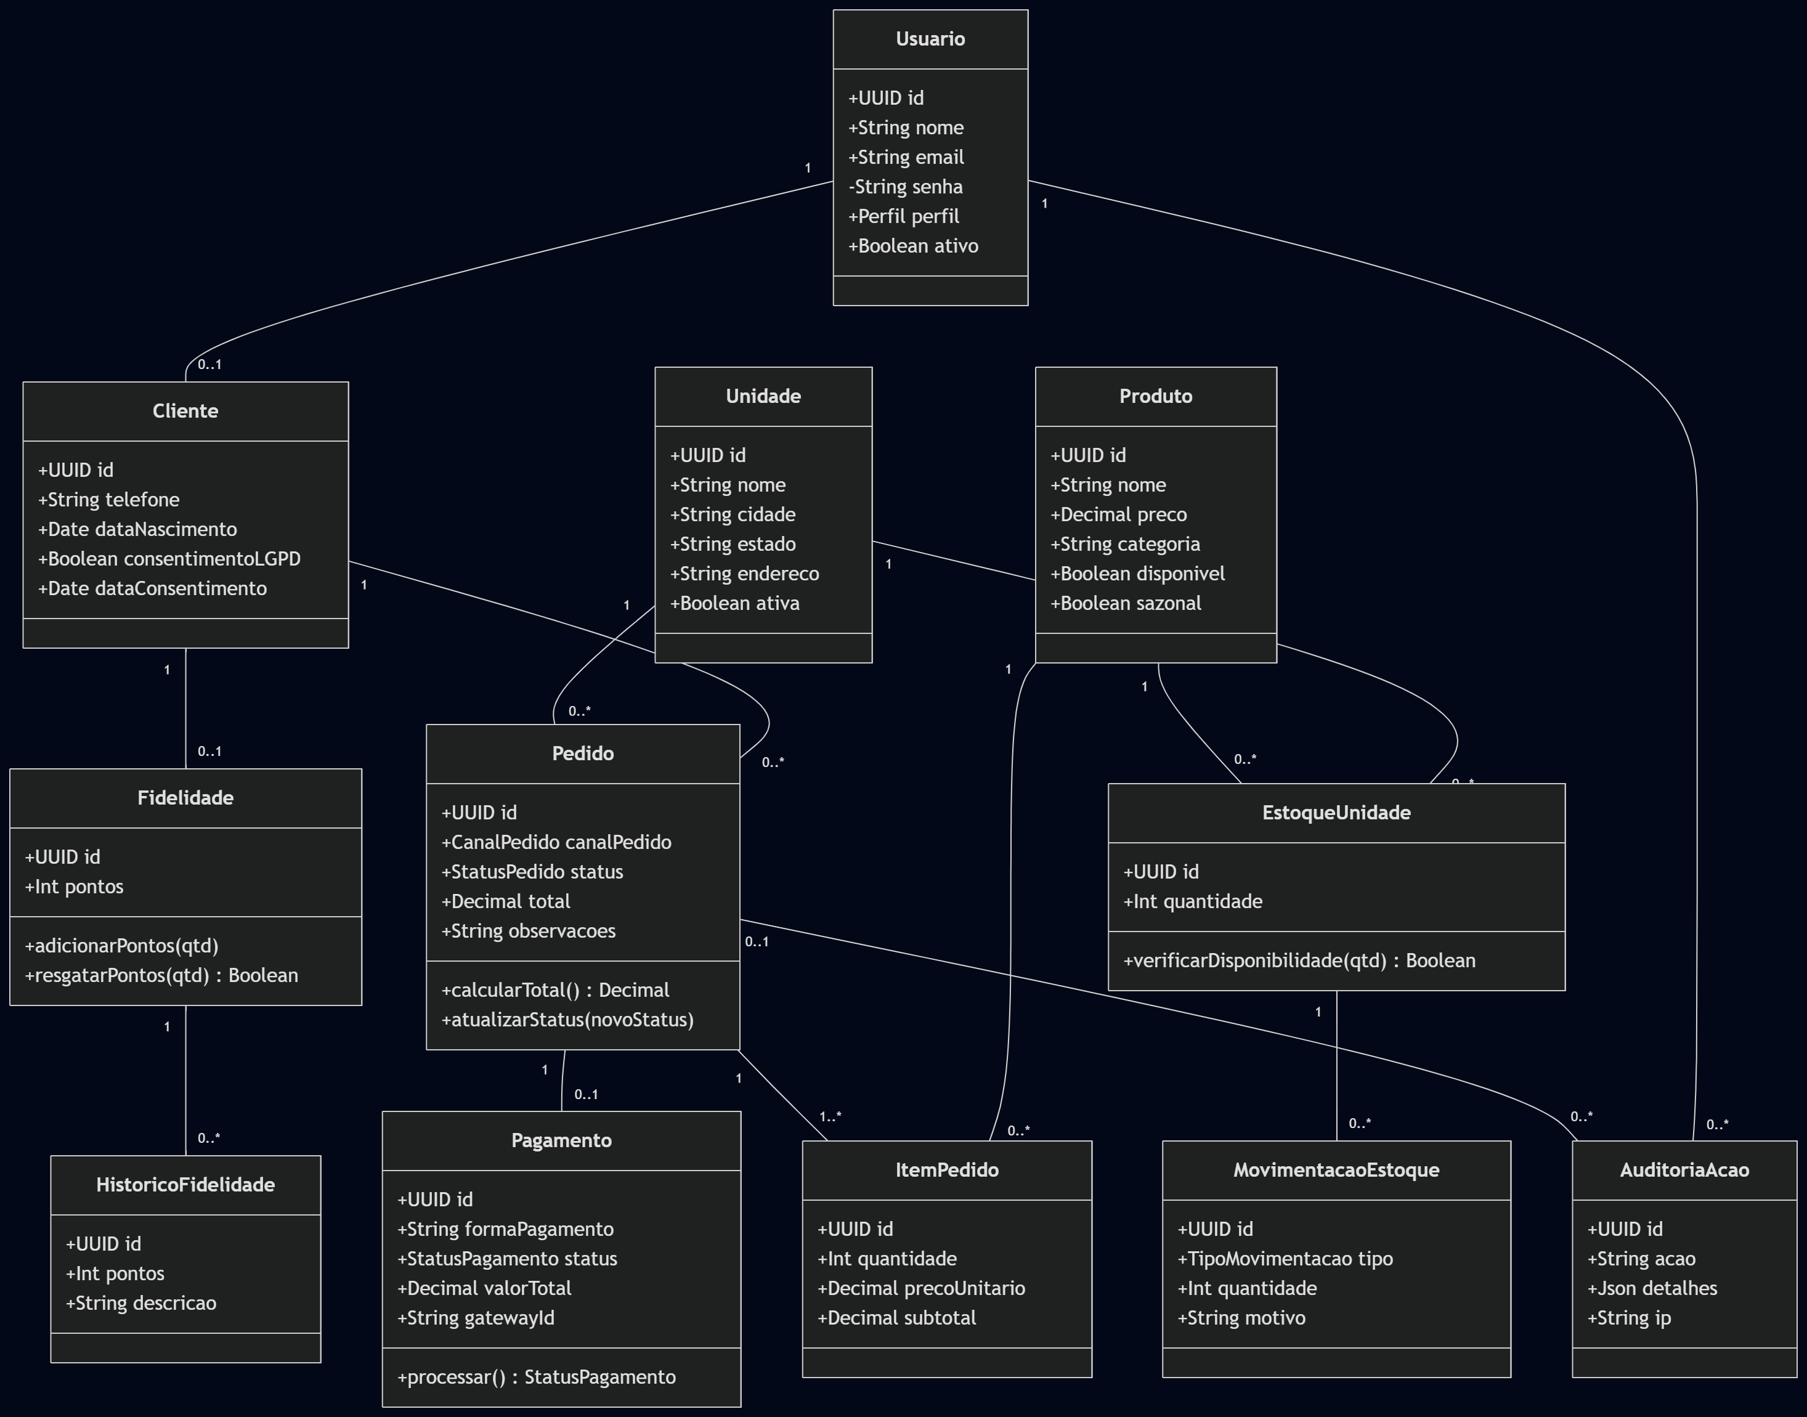
Figura 2 — Diagrama de Classes de domínio
Principais classes de domínio: Usuario, Cliente, Unidade, Produto, EstoqueUnidade, MovimentacaoEstoque, Pedido, ItemPedido, Pagamento, Fidelidade, HistoricoFidelidade e AuditoriaAcao, com seus relacionamentos e multiplicidades.

3.4 DER (Diagrama Entidade-Relacionamento)
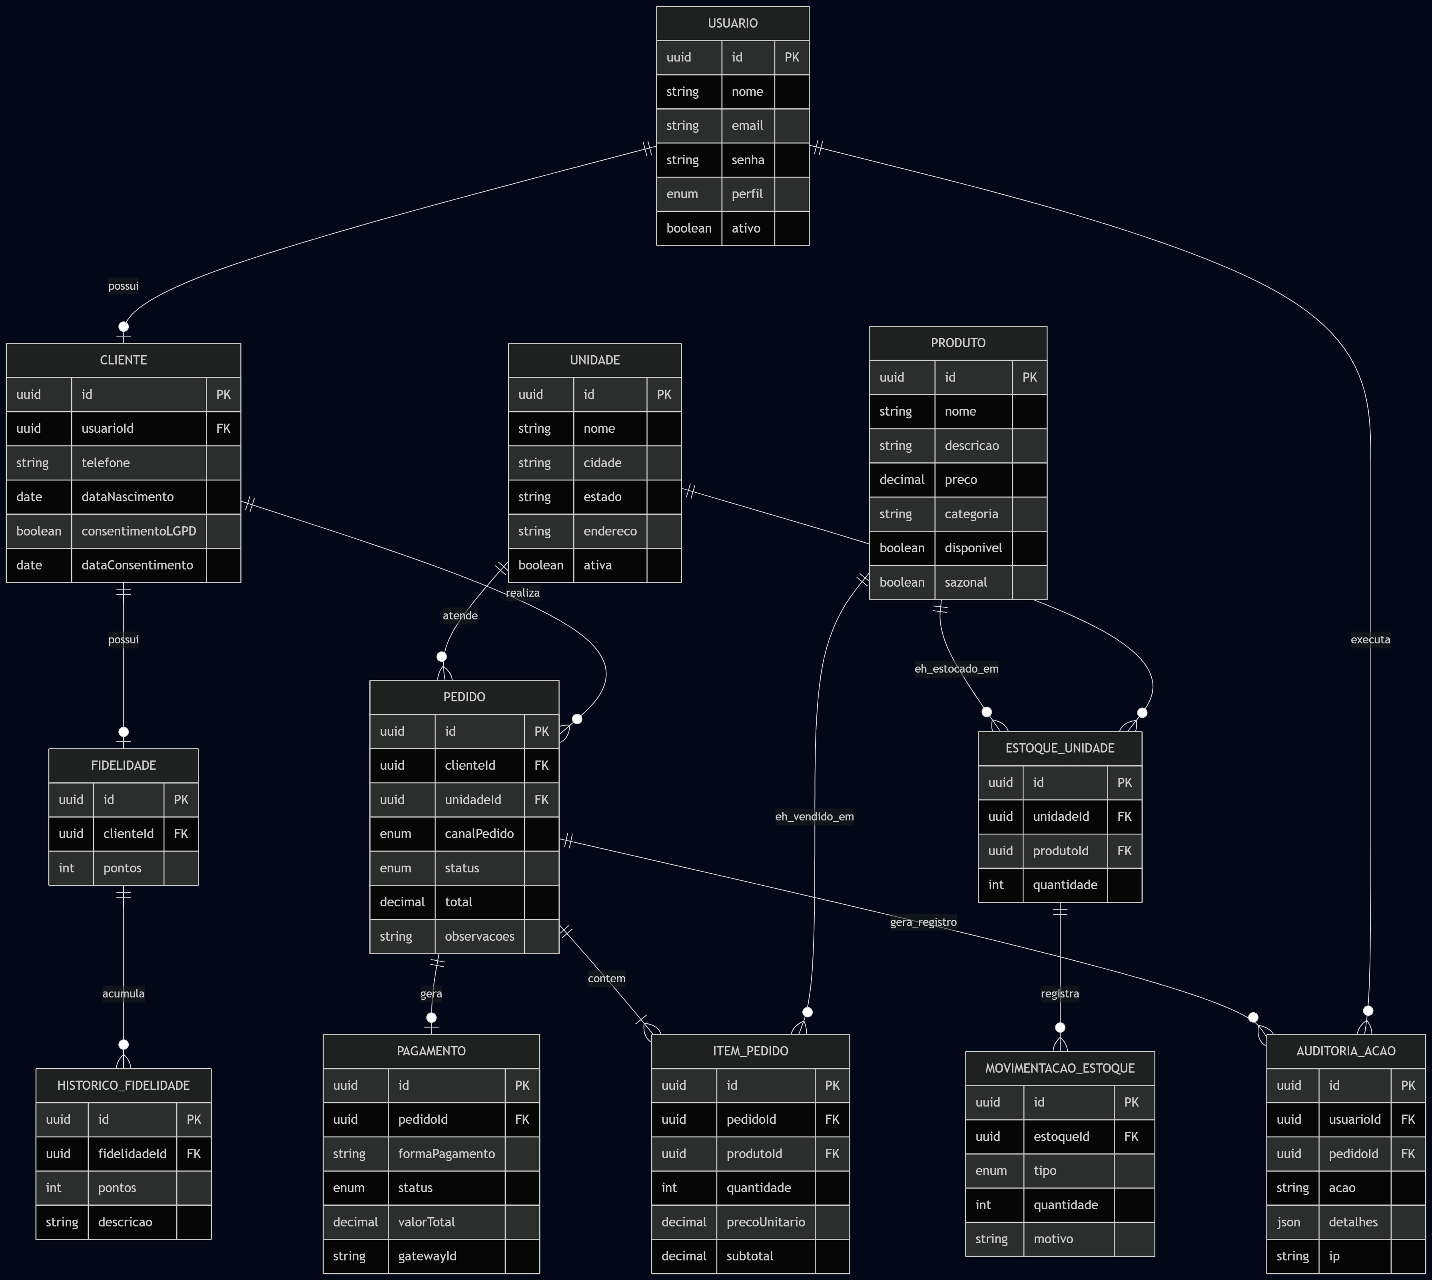
Figura 3 — DER do banco de dados PostgreSQL
O modelo persiste em 11 tabelas no PostgreSQL via Prisma ORM, refletindo fielmente as classes de domínio (ver prisma/schema.prisma no repositório).

3.5 Principais Endpoints da API
Método | Rota | Autenticação | Descrição | Possíveis erros
POST | /auth/registrar | Público | Cadastrar cliente (exige consentimentoLGPD) | 409, 422
POST | /auth/login | Público | Login e emissão de JWT | 401
GET | /auth/perfil | JWT | Dados do usuário autenticado | 401
GET | /unidades | Público | Listar unidades ativas | —
GET | /unidades/:id/cardapio | Público | Cardápio considerando estoque | 404
POST | /pedidos | JWT + CLIENTE | Criar pedido (fluxo crítico) | 401, 404, 409, 422
GET | /pedidos | JWT | Listar pedidos com filtros/paginação | 401
GET | /pedidos/:id | JWT | Buscar pedido (CLIENTE só vê os próprios) | 401, 403, 404
PATCH | /pedidos/:id/status | JWT + ADMIN/GERENTE/ATENDENTE/COZINHA | Atualizar status do pedido | 401, 403, 404
GET | /estoque/:unidadeId | JWT + ADMIN/GERENTE/ATENDENTE | Listar estoque por unidade | 401, 403, 404
POST | /estoque/:unidadeId/movimentar | JWT + ADMIN/GERENTE | Movimentar estoque | 401, 403, 422
GET | /fidelidade/:clienteId | JWT | Consultar fidelidade (CLIENTE só vê o próprio) | 401, 403, 404
POST | /fidelidade/:clienteId/resgatar | JWT + CLIENTE | Resgatar pontos | 401, 422
Documentação interativa completa (contrato de API) disponível via Swagger em /api/docs.

3.6 Tecnologias
Node.js + TypeScript · Express · Prisma ORM + PostgreSQL · JWT (jsonwebtoken) · bcryptjs · Zod (validação) · Winston (logging estruturado) · Swagger (swagger-jsdoc + swagger-ui-express) · Jest (testes).

4. Entrega Técnica
- Repositório: https://github.com/AlbertLeonardo34/raizes-nordeste
- Como rodar o projeto: ver README.md na raiz do repositório (instalação, variáveis de ambiente, migrations, seed, execução)
- Documentação interativa (Swagger): http://localhost:3000/api/docs
- Health check: http://localhost:3000/health

5. Plano de Testes e Evidências
A estratégia de testes cobriu cenários funcionais positivos e negativos do fluxo crítico (criação de pedido), autenticação/autorização (RBAC), validação de dados e regras de LGPD. Os 14 cenários abaixo foram executados manualmente contra o servidor real (evidências completas com request/response em tests/evidencias-execucao.md, no repositório).
ID | Cenário | Tipo | Resultado
T01 | Login válido | Positivo | 200 + accessToken
T02 | Login com senha inválida | Negativo | 401 CREDENCIAIS_INVALIDAS
T03 | Acesso sem token | Negativo | 401 NAO_AUTENTICADO
T04 | Acesso com perfil sem permissão | Negativo | 403 SEM_PERMISSAO
T05 | Criar pedido válido (APP, PIX) | Positivo | 201, status EM_PREPARO, pagamento APROVADO
T06 | Criar pedido sem estoque suficiente | Negativo | 409 CONFLITO
T07 | Criar pedido sem canalPedido | Negativo | 422 VALIDACAO_INVALIDA
T08 | Pagamento mock recusado | Negativo | 201, status CANCELADO, pagamento RECUSADO
T09 | Listar pedidos filtrando por canal | Positivo | 200 + lista paginada
T10 | Atualizar status do pedido | Positivo | 200 + statusAnterior/novoStatus
T11 | Cardápio por unidade (considera estoque) | Positivo | 200 + produtos disponíveis
T12 | Movimentar estoque (entrada) | Positivo | 200 + saldoAtual atualizado
T13 | Registrar sem consentimento LGPD | Negativo | 422 VALIDACAO_INVALIDA
T14 | Consultar fidelidade própria | Positivo | 200 + pontos + histórico
Resultado: 14/14 cenários aprovados (8 positivos, 6 negativos), confirmando que a API trata cenários de erro de forma controlada — sem falhas não tratadas — conforme exigido para um sistema que precisa permanecer disponível em horários de pico.

6. Conclusão
O desenvolvimento da API da Raízes do Nordeste evidenciou que decisões de arquitetura tomadas no início do projeto — especialmente a separação entre domínio e infraestrutura, e o tratamento de pagamento como um serviço externo desacoplado — facilitaram a evolução do sistema sem retrabalho. Durante os testes manuais, identificamos um problema real de integração: tokens JWT colados com formatação incorreta (aspas extras ou prefixo "Bearer" duplicado) eram rejeitados de forma genérica. A correção aplicada — tornar o middleware de autenticação tolerante a esses formatos comuns de erro de cliente — é um exemplo de decisão técnica fundamentada em um problema observado na prática, não hipotético.
Desafios enfrentados: garantir que o controle de estoque fosse consistente por unidade sem acoplar essa regra à camada de pedidos; modelar o programa de fidelidade respeitando a exigência de LGPD de que um cliente não acesse dados de outro.
Pontos de atenção para evolução futura: substituição do gateway de pagamento mock por uma integração real; introdução de cache para o cardápio em unidades de alto tráfego; uso de filas de mensagens para absorver picos de pedidos sem degradar o tempo de resposta; testes automatizados (Jest) cobrindo os mesmos cenários hoje validados manualmente.

7. Referências
- PRESSMAN, R. S.; MAXIM, B. R. Engenharia de Software: Uma abordagem profissional. 9. ed. Porto Alegre: AMGH, 2021.
- SOMMERVILLE, I. Engenharia de Software. 10. ed. São Paulo: Pearson, 2018.
- LEDUR, C. L. Análise e projeto de sistemas. 1. ed. Barueri: Manole, 2017.
- Documentação oficial: Express.js (expressjs.com), Prisma (prisma.io/docs), JWT (jwt.io), OpenAPI/Swagger (swagger.io).

Uso de Ferramentas de IA
Conforme exigido pelo roteiro da atividade, declaro o uso de IA (Claude, Anthropic) nas seguintes etapas:
- Diagnóstico e correção de um bug de validação de token JWT no middleware de autenticação (src/api/middlewares/auth.middleware.ts) e ajuste no texto de instrução do Swagger (src/api/swagger/swagger.config.ts).
- Geração das fontes dos diagramas UML (Caso de Uso, Classes, DER) em docs/diagramas/, a partir da análise do código e do schema já implementados.
- Execução assistida dos 14 cenários do plano de testes e organização das evidências em tests/evidencias-execucao.md.
- Organização e redação do presente documento principal, com base na análise do estudo de caso e do código previamente desenvolvido.
(Ajuste esta seção conforme o uso real que você fez — adicione prompts específicos se o roteiro exigir maior detalhamento.)

